EXECUTIVE GAME THEORY CURRICULUM • 12-WEEK MASTER ARCHITECTURE
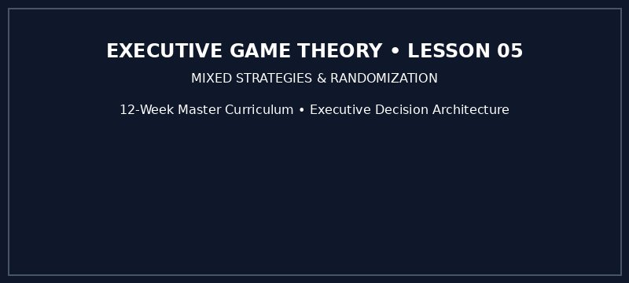

第二部分：混合策略、无差异效用方程与抽查博弈 — 直觉强化与逆向推演：规律可预测性的致命风险与行动随机化

第二部分：混合策略、无差异效用方程与抽查博弈 — 直觉强化与逆向推演：规律可预测性的致命风险与行动随机化
战略重点与学习目标：在本课中，我们将深入掌握混合策略、无差异效用方程与抽查博弈的核心分析框架与推演模型，彻底解决现实商业竞争中的单边优化盲区。
真实的商业运营困境：决策者往往在未充分推演竞争对手理性应对的情况下草率行动，导致巨额资本开支陷入被动防守或价格内卷泥潭。
本课题如何化解此困境：通过博弈论标准型矩阵与倒序推演模型，强制管理层在投入资本前核验对手的真实激励结构，构建不可动摇的竞争护城河。
■ 核心高管研习标准
商业对决胜负取决于各方对终局的相对价值排序。看透对手的战略优先级，其行动方向便一览无余。

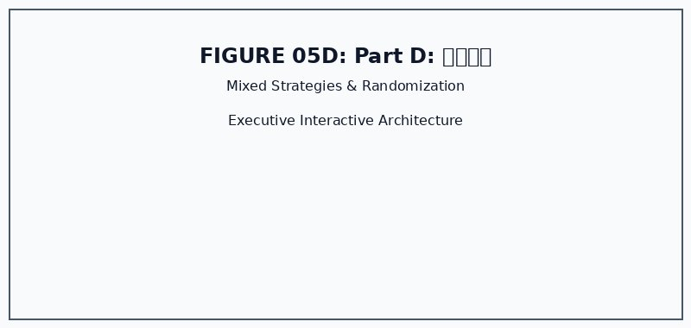
图 05D: 混合策略、无差异效用方程与抽查博弈
▼ 自检关卡：进入下一阶段前必须领悟的常识
切勿在做出任何重大战略动作时，假设竞争对手会毫无反应。若方案未计入对手的理性反击，它便不是战略，而是许愿。

本课题配套游戏实战指引与在线入口
1. 游戏 1 入口 (Security Patrol Dodge (Action Arcade)): <a href="https://firedancerx.github.io/Game-Theory/Games/Lesson%2005/game1_security_patrol_dodge.html">https://firedancerx.github.io/Game-Theory/Games/Lesson%2005/game1_security_patrol_dodge.html</a>
2. 游戏 2 入口 (Corporate Tax Audit Sim (Simulation Quiz)): <a href="https://firedancerx.github.io/Game-Theory/Games/Lesson%2005/game2_corporate_tax_audit_sim.html">https://firedancerx.github.io/Game-Theory/Games/Lesson%2005/game2_corporate_tax_audit_sim.html</a>
3. 平台总入口: <a href="https://firedancerx.github.io/Game-Theory/">https://firedancerx.github.io/Game-Theory/</a>

附录：Obsidian 知识图谱语义三元组架构
%% Obsidian Raw Semantic Triplets (Copy & Paste into Vault) %%
[[Mixed Strategy]] --[randomizes_across]--> [[Pure Strategies]]
[[Indifference Principle]] --[neutralizes]--> [[Rival Exploitation]]
[[Audit Frequency]] --[optimizes]--> [[Enforcement Cost]]

